Информационная газета 28 Отдела Надзорной Деятельности и профилактической работы
Пермского муниципального района

№ 44 от 10 ноября 2016 г.

По оперативным данным по состоянию на 30 октября 2016 года на территории Пермского муниципального района произошло 90 пожаров (в 2015 – 119) снижение на 24,37%, на которых погибло 11 человек (в 2015 – 18) снижение 38,89 %, в 2016 году получены травмы различной степени тяжести 7 (в 2015 – 12) снижение 41,67 %.

На территории Пермского муниципального района, Фроловского сельского поселения в СНТ «№ 173» произошел пожар в дачном доме, на котором погиб 50 летний мужчина.

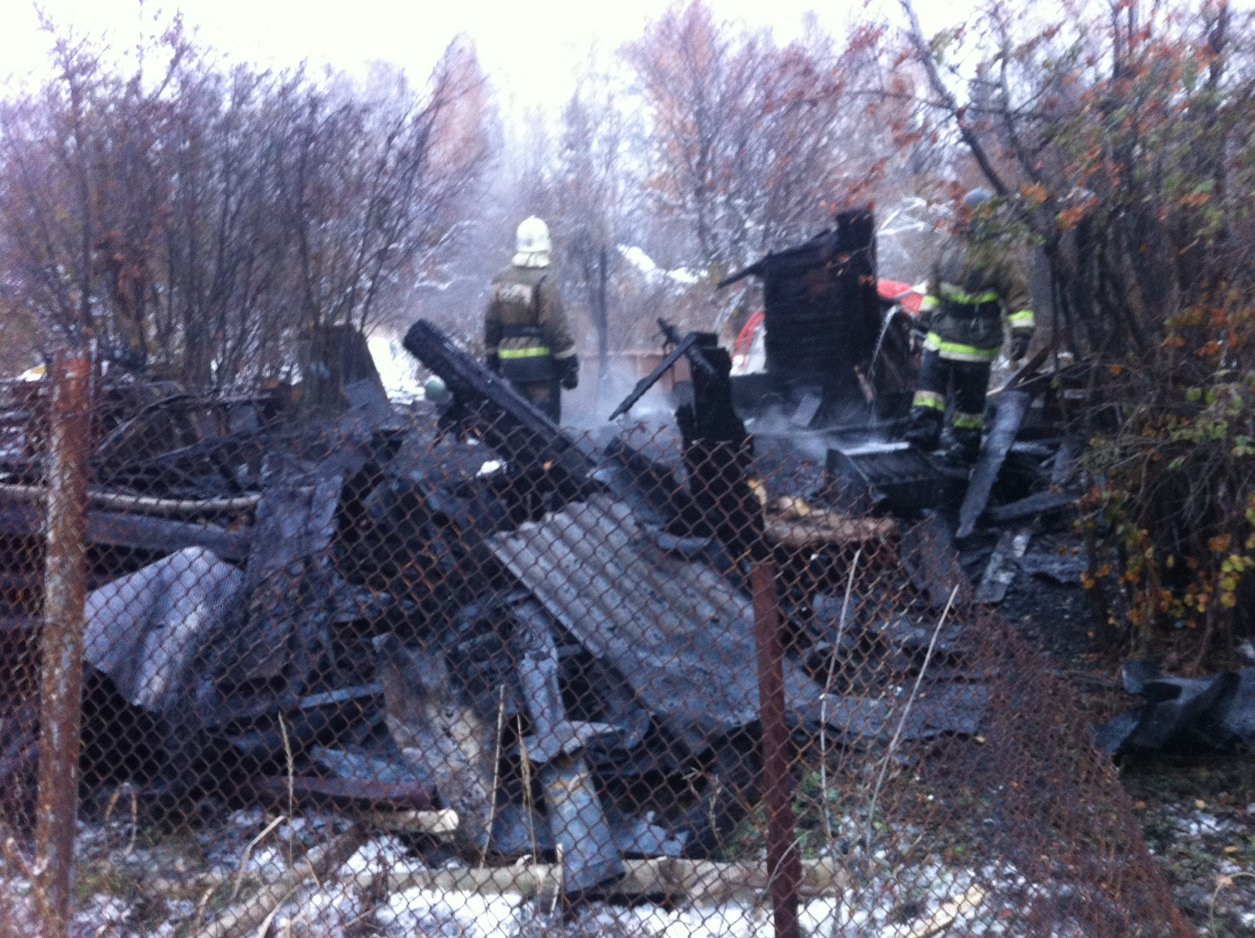

ЭТО НАДО ЗНАТЬ И УМЕТЬ ОБЯЗАТЕЛЬНО!
1. Огнетушители химические пенные (ОХП).
- Наиболее распространенны огнетушители ОХП-10. Однако они не применяются для тушения горящих без доступа воздуха веществ и электроустановок под напряжением.
- Приведение в действие огнетушителя ОХП-10:
- прочистить спрыск шпилькой (или иголкой);
- рукоятку поднять и перекинуть до отказа (на 180 гр.);
- перевернуть огнетушитель вверх дном и встряхнуть;
- направить струю на очаг загорания.
- 2. Огнетушители углекислотные (ОУ).
- Предназначены для тушения горящих без доступа воздуха веществ. Незаменимы при тушении электрических двигателей, электроустановок, в химических лабораториях, архивах, музеях. Не боятся низких температур.
- Приведение в действие ОУ:
- сорвать пломбу и выдернуть чеку;
- направить раструб на пламя;
- нажать рычаг.
- Недопустимо:
- держать огнетушитель в горизонтальном положении или переворачивать головкой вниз;
- прикасаться оголенными частями тела к раструбу (температура на его поверхности понижается до -60…-70 гр.С);
- подводить раструб ближе 1 м. к электроустановке под напряжением.
3. Огнетушители порошковые (ОП).
- Предназначены для ликвидации горения твердых, жидких и газообразных веществ, а также пожаров на электроустановках под напряжением до 1 кВ. Ими снабжают автомобили, гаражи, склады, офисы и банки, промышленные объекты, поликлиники, школы, частные дома и т.п.
- Приведение в действие ОП:
- выдернуть чеку;
- нажать на кнопку;
- направить пистолет на пламя;
- нажать на рычаг пистолета;
- тушить пламя иене чем с 5 м.;
- при использовании огнетушителя его необходимо встряхивать;
- рабочее положение огнетушителя вертикальное (не переворачивать!).
4. Внутренние пожарные краны:
- Приведение в действие внутренних пожарных кранов:
- открывать дверцу шкафчика;
- раскатать в направлении очага пожара рукав, соединенный с краном и стволом;
- открыть вентиль поворотом маховичка против хода часовой стрелки;
- направить струю воды из ствола в очаг горения.
. Старший инспектор 28 ОНПР Казеев Д.А.

Если горит автомобиль

Будьте внимательны: пожар в машине можно распознать практически сразу. Запах бензина или горелой резины в кабине, появление дыма из-под капота - все это факторы, предшествующие загоранию и пожару.
При тушении пролитого под машиной топлива воспользуйтесь огнетушителем, подавая пену или порошок в направлении от края к центру очага. При тушении возгорания под капотом постепенно и осторожно откройте его - желательно сбоку палкой или монтировкой, так как при этом возможен выброс пламени. Направляйте огнетушитель на очаг наиболее интенсивного горения или накройте пламя брезентом, забросайте песком, рыхлой землей, снегом, залейте водой. Не приступайте к тушению, если вы в промасленной одежде или ваши руки смочены бензином - это крайне опасно. При невозможности быстро ликвидировать возгорание отойдите от машины на безопасное расстояние, так как может взорваться топливный бак. Ни в коем случае не садитесь в горящий автомобиль, и не пытайтесь его завести. В радиусе опасной зоны (не менее 10 метров) не должно быть людей.
В ожидании пожарных поливайте водой стоящие рядом автомобили, чтобы огонь не перекинулся на них или откатите их в сторону с помощью прохожих и водителей. Если в кабине горящего автомобиля находится человек, а двери заклинило, то взломайте двери или выбейте стекло (монтировкой, камнем или ногами). Вытащите пострадавшего из машины, вызовите «скорую» и окажите ему первую медицинскую помощь или отправьте его в ближайший медпункт на первой же остановленной вами машине, запомнив или записав ее номер.
инспектор 28 ОНПР
Казаринов П.В.

Меры пожарной безопасности
для пожилых людей.

От возникновения пожаров никто не застрахован и для пожилых людей, а так же для лиц с ограниченными возможностями - значителен.
Пожилые люди стремятся быть независимыми, но стремление жить без посторонней опеки иногда может привести к трагедии. Для престарелых и лиц с ограниченными возможностями рекомендуем ряд дополнительных мер безопасности:
- установить автономные пожарные извещатели в комплекте с мигающими лампами, так как они помогут известить о пожаре плохо слышащих людей,
- продумайте план эвакуации из дома и если Вы пользуетесь инвалидным креслом, то проемы дверей должны быть достаточно широкими, а лестницы – оборудованы рампой,
- если Вы больной человек и живете на верхнем этаже, то Ваше спальное место лучше разместить как можно ближе к выходу.
Не изолируйте себя в четырех стенах. Как можно чаще общайтесь с родственниками – они помогут Вам своевременно предупредить возможные причины пожаров.
Мы хотим, чтобы люди, а так же и те, кто о них заботится, понимали этот риск и заранее предприняли меры по предотвращению чрезвычайных ситуациях.
Старший инспектор 28 ОНПР Федотовских Е.С.

28 Отдел надзорной деятельности и профилактической работы по Пермскому муниципальному району
телефон: 294-67-61; e-mail: ond.28@yandex.ru.
тираж: 300 экз.

